一年级下册数学第一次月考达标金卷A

（时间：60分钟 满分：100分）

|  |  |  |  |  |  |  |  |
| --- | --- | --- | --- | --- | --- | --- | --- |
| 题号 | 一 | 二 | 三 | 四 | 五 | 六 | 总分 |
| 得分 |  |  |  |  |  |  |  |

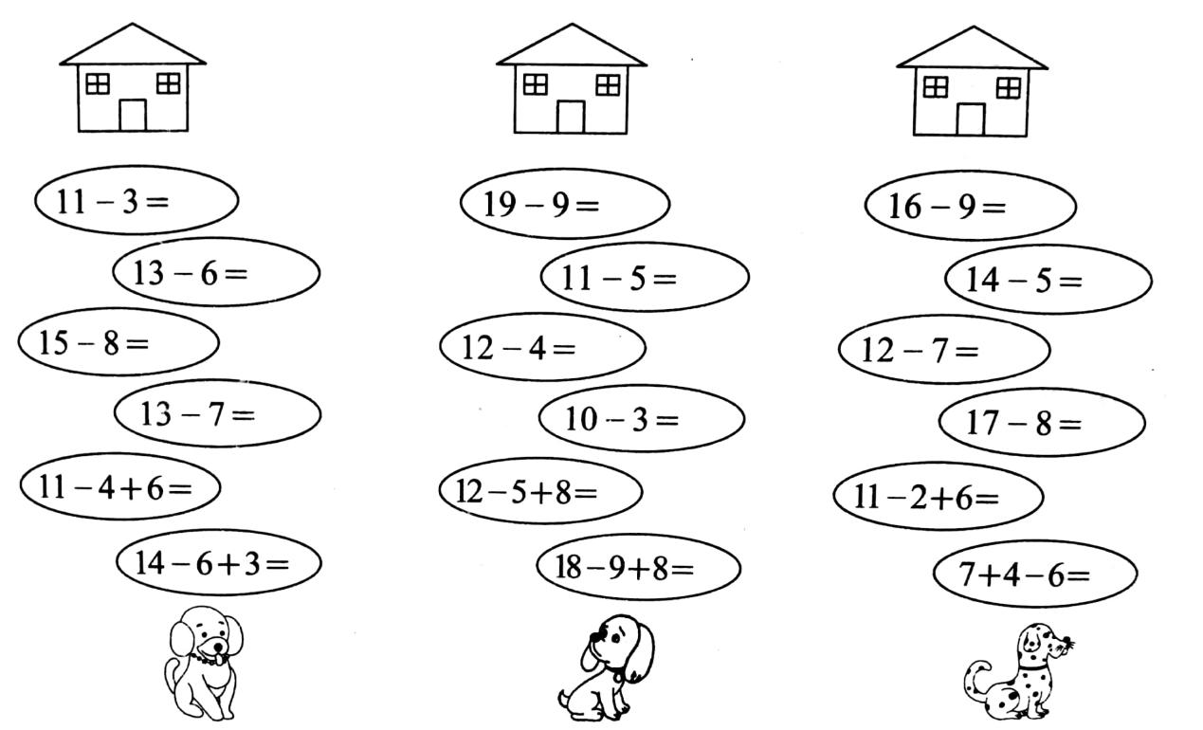一、小狗回家（每题1分 计18分）

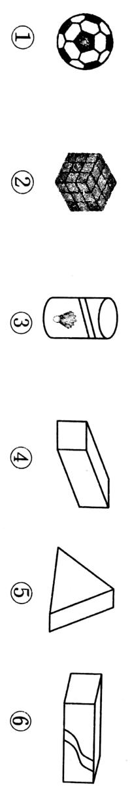

二、认真填一填（每空1分 计27分）

1.最少用（ ）根小棒可以摆成一个三角形，最少用（ ）根小棒可以摆成一个正方形，摆两个正方形最少用（ ）根小棒。

2.

上面的物体中，所有面都是正方形的物体时（ ），所有面都是长方形的物体是（ ），有两个面都是正方形的物体是（ ）。有两个面都是圆的物体是（ ）（填序号）。

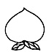3.桃子里藏着什么数？

6+ =16 12- =8 8+ =17

14- =9 +8=16 15- =8

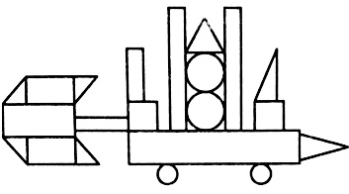4.数一数，填一填。

|  |  |  |  |
| --- | --- | --- | --- |
| 三角形 | 正方形 | 圆 | 长方形 |
|  |  |  |  |

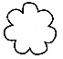5.在 里填上“＞”“＜”或“=”。

8 12-3 14-7 7 12-5 6

5 15-9 11-2 10 13-8 5

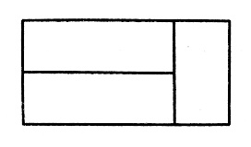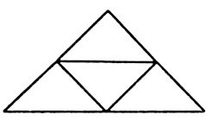6.

有（ ）个三角形 有（ ）个长方形

7.小朋友们排队参观博物馆，从前面数，微微排在第5个，排在最后的小明是第14个，这一排一共有（ ）个人，微微和小明中间有（ ）个人。

三、慎重选一选（每题2分 计8分）

1.在9+□＜15中，□里最大填（ ）。

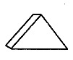A.6 B.4 C.5

2. 左边积木的表面有（ ）和（ ）。

A.正方形 B.三角形 C.长方形

3.小巧和小亚比赛做纸花，小巧做了14朵，小亚做了9朵，小亚至少再做（ ）朵纸花，才能超过小巧。

A.5 B.6 C.7

4.一个书架有上、下两层，共有16本书，上层和下层的书同样多，上层有（ ）本书。

A.6 B.8 C.10

四、操作题（计12分）

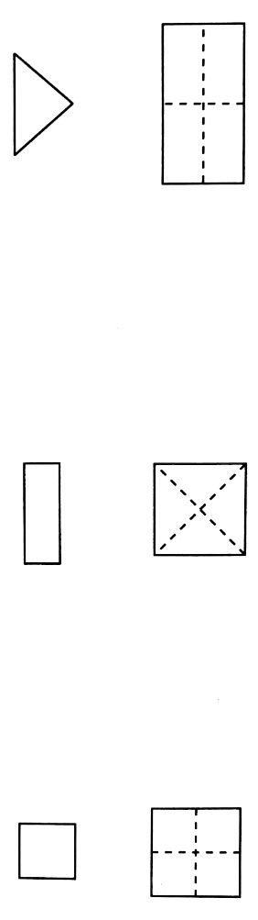1．下面的纸按照虚线折出来后各是什么图形？连一连。

2.照样子接着画。

（1）□○△□○△（ ）（ ）（ ）

（2）△△☆△△☆△△☆△（ ）（ ）（ ）

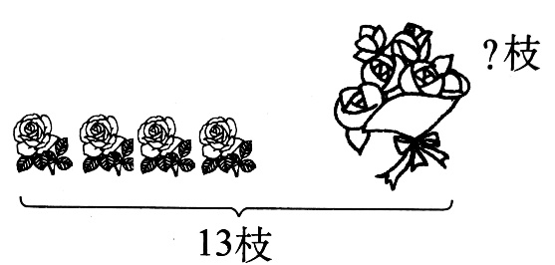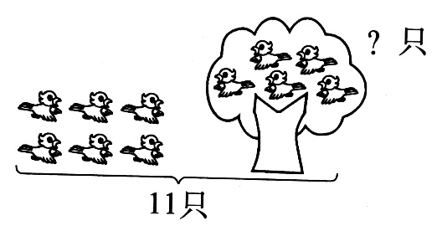五、看图列式计算（每题3分 计12分）

1. 2.

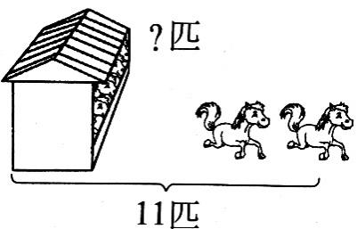 □○□=□（枝） □○□=□（只）

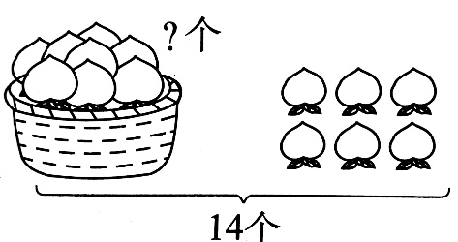3. 4.

□○□=□（个） □○□=□（匹）

六、联系生活，解决问题（计23分）

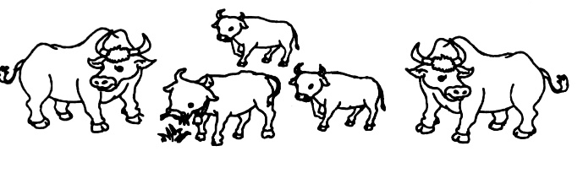1.草地上有15头牛在吃草，公牛有7头，母牛有多少头？（计5分）

□○□=□（头）

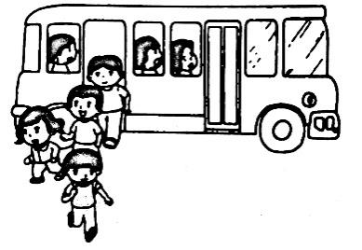2.车上原来有12人，到站后下车（ ）人，车上现在还有多少人？（计6分）

□○□=□（人）

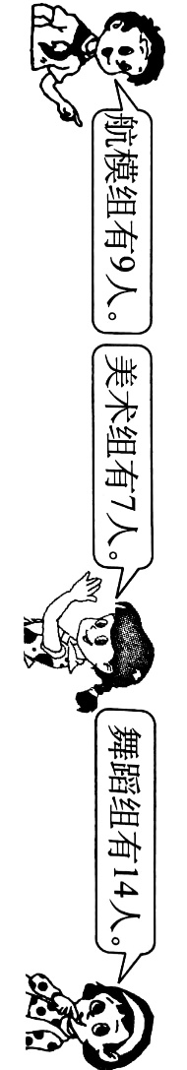3.根据图中信息解决问题（计6分）

（1）美术组和航模组一共有多少人？

□○□=□（人）

（2）舞蹈组的女生有8人，男生有多少人？

□○□=□（人）

4.体育课上，全班同学分成两队，第一队有16人，其中男生有8人，第二队有17人，其中男生有9人，哪一队的女生人数多？（计6分）

一年级下册数学第一次月考达标金卷A

（参考答案）

一、小狗回家（每题1分 计18分）

8 10 7 7 6 9 7 8 5 6 7 9 13 15 15 11 17 5

二、认真填一填（每空1分 计27分）

1.3 4 7 2.② ⑥ ④ ③ 3.10 4 9 5 8 7

4.7 2 4 8 5.＜ = ＞ ＜ ＜ =

6.5 5 7.14 8

三、慎重选一选（每题2分 计8分）

1.C 2.B C 3.B 4.B

四、操作题（计12分）

1.答案略 2.（1）□ ○ △ （2）△ ☆ △

五、看图列式计算（每题3分 计12分）

1.13-4=9 2.11-6=5 3.14-6=8 4.11-2=9

六、联系生活，解决问题（计23分）

1.15-7=8 2.4 12-4=8 3.（1）9+7=16 （2）14-8=6

4.第一队：16-8=8人 第二队：17-9=8人 8=8 所以两队人数一样多